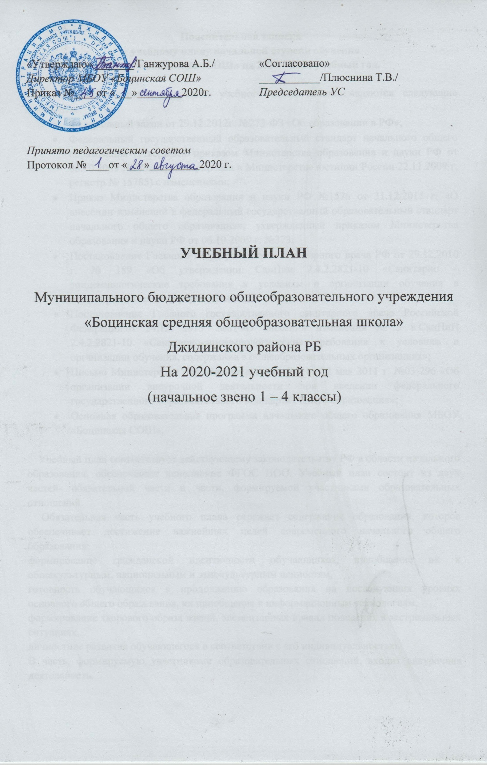
Пояснительная записка
к учебному плану начальной ступени обучения
МБОУ «Боцинская СОШ» на 2020 – 2021 учебный год.

Нормативно – правовой базой учебного плана школы являются следующие документы:
- Федеральный закон от 29.12.2012г. №273-ФЗ «Об образовании в РФ»;
- Федеральный государственный образовательный стандарт начального общего образования (утвержден приказом Министерства образования и науки РФ от 06.10.2009 №373, зарегистрирован в Министерстве юстиции России 22.11.2009 г, регистр № 15785) с изменениями;
- Приказ Министерства образования и науки РФ №1576 от 31.12.2015 г. «О внесении изменений в федеральный государственный образовательный стандарт начального общего образования», утвержденный приказом Министерства образования и науки РФ от 06.10.2009 г. №373;
- Постановление Главного государственного санитарного врача РФ от 29.12.2010 г. № 189 «Об утверждении СанПин 2.4.2.2821-10 «Санитарно – эпидемиологические требования к условиям и организации обучения в общеобразовательных учреждениях»;
- Постановление Главного государственного санитарного врача Российской Федерации от 24.12. 2015 №81 «О внесении изменений № 3 в СанПиН 2.4.2.2821-10 «Санитарно-эпидемиологические требования к условиям и организации обучения, содержания в общеобразовательных организациях»;
- Письмо Министерства образования и науки РФ от 12 мая 2011 г. №03-296 «Об организации внеурочной деятельности при введении федерального государственного образовательного стандарта общего образования»;
- Основная образовательная программа начального общего образования МБОУ «Боцинская СОШ».

Учебный план соответствует действующему законодательству РФ в области начального образования, обеспечивает исполнение ФГОС НОО. Учебный план состоит из двух частей- обязательной части и части, формируемой участниками образовательных отношений.
Обязательная часть учебного плана отражает содержание образования, которое обеспечивает достижение важнейших целей современного начального общего образования:
формирование гражданской идентичности обучающихся, приобщение их к общекультурным, национальным и этнокультурным ценностям,
готовность обучающихся к продолжению образования на последующих уровнях основного общего образования, их приобщение к информационным технологиям,
формирование здорового образа жизни, элементарных правил поведения в экстремальных ситуациях,
личностное развитие обучающегося в соответствии с его индивидуальностью.
В часть, формируемую участниками образовательных отношений, входит внеурочная деятельность.
В соответствии с требованиями ФГОС НОО внеурочная деятельность организуется по направлениям развития личности (духовно-нравственное, общеинтеллектуальное, общекультурное, спортивно-оздоровительное).
Организация занятий по направлениям внеурочной деятельности является неотъемлемой частью образовательной деятельности в образовательной организации.
Формы организации образовательного процесса, чередование учебной и внеурочной деятельности в рамках реализации основной образовательной программы начального общего образования определяет образовательное учреждение.
Нормативный срок освоения государственных образовательных программ
начального общего образования ориентирован на 4- летний нормативный срок.
1-4 классы ориентированы на УМК «Школа России» издательства «Просвещение».
Учебный план ориентирован:
в 1 классе на 33 учебные недели,
в 2 – 4 классах – на 34 учебные недели.
Работа общеобразовательного учреждения организуется в режиме пятидневной недели в 1 классе. Согласно пункту 10.6 СанПиН 2.4.2.2821-10 объем нагрузки в течение дня для обучающихся 1-х классов, не превышает 4 уроков и один раз в неделю 5 уроков за счет урока физической культуры, а пункт 10.10СанПиН 2.4.2.2821-10 устанавливает дополнительное требование: «ступенчатый» режимобучения в первом полугодии (в сентябре, октябре - по 3 урока в день по 35 минуткаждый, в ноябре-декабре - по 4 урока по 35 минут каждый, в январе-мае 4 урока по 40 минут)при обучении в 1 классе.
Во 2-4классах организуется режим шестидневной недели при 45 – минутной продолжительности уроков.
Предельно допустимая аудиторная учебная нагрузка:
1 класс - 21 час, 2 класс- 26 часов, 3 класс- 26 часов, 4 класс – 26 ч.
Учебный план составлен с целью дальнейшего совершенствования образовательного процесса, повышения результативности обучения детей, обеспечения вариативности образовательного процесса, сохранения единого образовательного пространства, а также выполнения гигиенических требований к условиям обучения школьников и сохранения их здоровья.Учебный план составлен с учетом Примерного учебного плана начального общего образования вариант 2 для 6-ти дневной учебной недели и представлен следующими предметными областями:
- русский язык и литературное чтение;
- родной язык и литературное чтение на родном языке;
- иностранный язык;
- математика и информатика;
- обществознание и естествознание (окружающий мир);
- искусство;
- технология;
- физическая культура
- основы религиозных культур и светской этики
Предметная область «Русский язык и литературное чтение» представлена учебными предметами «Русский язык», «Литературное чтение».
На изучение русского языка в 1-4 классах отводится по 5 часов.
На изучение предмета «Литературное чтение» в 1-4 классах отводится по 4 ч.
В первом полугодии 1 класса предмет Русский язык представлен курсом «Обучение
грамоте. Письмо», предмет Литературное чтение - курсом «Обучение грамоте. Чтение».
Систематическое изучение предметов «Русский язык» и «Литературное чтение» начинаетсяво втором полугодии.
Предметная область «Родной язык и литературное чтение на родном языке» представлена учебными предметами «Русский родной язык» и Литературное чтение на русском родном языке». На изучение предмета «Русский родной язык» в 1-4 классах отводится по 1 часу, данный час был введен за счет учебного предмета «физическая культура». Предметная область «Физическая культура» представлена учебным предметом «Физическая культура» в 1-4 классах по 2 часа. Третий час представлен во внеурочной деятельности в кружках «Будь здоров» и «Шахматы».
На изучение предмета «Литературное чтение на русском родном языке» во 2-3 классе отводится по 1 часу, данный час был введен за счет учебного предмета «Технология» во 2-3 классе.
Предметная область «Иностранный язык» представлена предметом Английский язык. На изучение предмета «Английский язык» в 2-4 классах отводится по 2 ч.
Предметная область «Математика и информатика» представлена учебным предметом «Математика». На изучение предмета в 1-4 классах отводится по 4 часа.
Предметная область «Обществознание и естествознание» представлена учебным предметом «Окружающий мир». На изучение предмета в 1-4 классах отводится по 2 часа.
Предметная область «Искусство и технология» представлена учебными предметами «Музыка» и «ИЗО» - по 1 час в 1-4 классах. Предметная область «Технология представлена учебным предметом «Технология» в 1-4 классах по 1 ч.
В 4 классе вводится предмет «Основы мировых религиозных культур» по модулю «Основы религиозных культур и светской этики» по выбору родителей обучающихся- 1 ч.
Из части, формируемой участниками образовательных отношений во 2-4 классах на изучение бурятского языка как государственного языка Республики Бурятия отведено по 2 часа.

Календарный учебный график начальной школы

1.Начало и окончание учебного года.
класс | начало учебного года | окончание учебного года
1-4 класс | 01.09.2020 г. | 24.05.2021 г.

2.Продолжительность учебного года по классам (количество недель).
Класс | Количество недель
1 класс | 33
2-4 класс | 34

3.Режим работы общеобразовательного учреждения.
Класс | продолжительность учебной недели (дней) | продолжительность уроков (мин) | Периодичность проведения промежуточной аттестации учащихся
1 класс | сентябрь-октябрь  3 урока  ноябрь-декабрь  4 урока  январь – май  4 урока (5) | 35 мин  35 мин  40 мин | -
2-4 класс | 6 | 45 | по четвертям

4.Продолжительность каникул.
Каникулы | начало каникул | окончание каникул | продолжительность  (дней)
Осенние каникулы | 02.11.2020 г. | 08.11.2020г. | 7 дней
Зимние каникулы | 28.12.2020 г. | 10.01.2021г. | 14 дней
Весенние каникулы | 22.03.2021 г. | 28.03.2021г. | 7 дней
Дополнительные  каникулы для первоклассников | 15.02 2021 г. | 21.02.2021г. | 7 дней
Летние каникулы | 24.05.2021 г | 31.08.2021 г | 3 месяца

5. Расписание звонков.
№ урока | Начало урока | Конец урока | перемена
1 | 9:00 | 9:45 | 9:45-9:50 (5 минут)
2 | 9:50 | 10:35 | 10:35-10:40 (5 минут)
3 | 10:40 | 11:25 | 11:25-11.40 (15 минут) питание с 1 по 4 классы
4 | 11:40 | 12.25 | 12:25-12:40 (15 минут) питание с 5 по 10 классы
5 | 12.40 | 13.25 | 13:25-13:30 (5 минут)
6 | 13:30 | 14.15 | 14:15-14:20 (5 минут)
7 | 14.20 | 15.05 | 9:45-9:50 (5 минут)

7.Режим организации внеурочной деятельности
Внеурочная деятельность для учащихся проводится с 16.00 до 17.00, в субботу с 12.00 -20.00.

8. Сроки и формы промежуточных аттестаций:

1 четверть с 26.10 – 31.10
2-4 классы
Русский язык – диктант
Математика – контрольная работа
Проверка техники чтения.
2 четверть с 21.12 – 26.12
2-4 классы
Проверочная работа по русскому языку.
Контрольная работа по математике.
Проверка техники чтения.
Тестирование по окружающему миру.

3 четверть с 15.03. – 20.03
2-4 классы
Тест по русскому языку.
Тест по математике.
Тест по литературному чтению.
Тест по окружающему миру.
4 четверть с 17.05. – 22.05
2-4 классы
Контрольная работа по русскому языку.
Контрольная работа по математике.
Комплексная проверочная работа.
4 классы – График проведения Всероссийских проверочных работ.
русский язык
математика
окружающий мир

Учебный план основной общеобразовательной программы начального
общего образования в соответствии с требованиями ФГОС ООО
(шестидневная учебная неделя)
Предметные области | Учебные предметы  классы | Количество часов в неделю |  |  |  | Всего
 |  | I | II | III | IV
Обязательная часть
Русский язык и литературное чтение | Русский язык | 165 | 170 | 170 | 170 | 675
 | Литературное чтение | 132 | 136 | 136 | 136 | 540
Родной язык и литературное чтение на родном языке | Родной язык (русский) | 33 | 34 | 34 | 34 | 135
 | Литературное чтение на родном языке (русском) | - | 34 | 34 | - | 68
Основы религиозных культур и светской этики | «Основы мировых религиозных культур» | - | - | - | 34 | 34
Иностранный язык | Английский язык | – | 68 | 68 | 68 | 204
Математика и информатика | Математика | 132 | 136 | 136 | 136 | 540
Обществознание и естествознание (Окружающий мир) | Окружающий мир | 66 | 68 | 68 | 68 | 270
Искусство | Музыка | 33 | 34 | 34 | 34 | 135
 | ИЗО | 33 | 34 | 34 | 34 | 135
Технология | Технология | 33 | 34 | 34 | 34 | 135
Физическая культура | Физическая культура | 66 | 68 | 68 | 68 | 270
Итого: |  | 693 | 782 | 782 | 816 | 3141
Часть формируемая участниками образовательных отношений
- Бурятский язык (государственный) |  | - | 68 | 68 | 68 | 204
Итого: |  | - | 102 | 102 | 68 | 204
Максимально допустимая недельная нагрузка при 6-дневной учебной неделе |  | 693 | 884 | 884 | 884 | 3345

Учебный план основной общеобразовательной программы начального
общего образования в соответствии с требованиями ФГОС ООО
(шестидневная учебная неделя)
Предметные области | Учебные предметы  классы | Количество часов в неделю |  |  |  | Всего
 |  | I | II | III | IV
Обязательная часть
Русский язык и литературное чтение | Русский язык | 5 | 5 | 5 | 5 | 20
 | Литературное чтение | 4 | 4 | 4 | 4 | 16
Родной язык и литературное чтение на родном языке | Родной язык (русский) | 1 | 1 | 1 | 1 | 4
 | Литературное чтение на родном языке (русском) | - | 1 | 1 | - | 2
Основы религиозных культур и светской этики | «Основы мировых религиозных культур» | - | - | - | 1 | 1
Иностранный язык | Английский язык | – | 2 | 2 | 2 | 6
Математика и информатика | Математика | 4 | 4 | 4 | 4 | 16
Обществознание и естествознание (Окружающий мир) | Окружающий мир | 2 | 2 | 2 | 2 | 8
Искусство | Музыка | 1 | 1 | 1 | 1 | 4
 | ИЗО | 1 | 1 | 1 | 1 | 4
Технология | Технология | 1 | 1 | 1 | 1 | 4
Физическая культура | Физическая культура | 2 | 2 | 2 | 2 | 8
Итого: |  | 21 | 23 | 23 | 24 | 93
Часть формируемая участниками образовательных отношений
Бурятский язык (государственный) |  | - | 2 | 2 | 2 | 6
Итого: |  | - | 2 | 2 | 2 | 6
Максимально допустимая недельная нагрузка при 6-дневной учебной неделе |  | 21 | 26 | 26 | 26 | 99

Годовой план внеурочной (внеучебной) деятельности младших школьников
Вид деятельности | Количество часов в год |  |  |  | Всего
 | 1класс | 2 класс | 3класс | 4 класс
Кружок «В мире книг» | 33 | 34 | 34 | 34 | 135
Кружок «Шахматы» | 33 | 34 | 68 | 68 | 203
Кружок «Будь здоров» | 66 | 68 | 34 | 34 | 202
Кружок «Умелые ручки» | 66 | 34 | 34 | 68 | 202
Кружок «Акварелька» | 66 | 34 | 34 | 34 | 168
Кружок «Тайны имени» | 33 | 34 | 34 | 34 | 102
Кружок «Юный Эколог» |  | 68 | 68 | 68 | 204
«Классный час» | 34 | 34 | 34 | 34 | 136
Всего | 330 | 330 | 330 | 330 | 1320

Недельный план внеурочной (внеучебной) деятельности младших школьников
Вид деятельности | Количество часов в неделю |  |  |  | Всего
 | 1класс | 2 класс | 3класс | 4 класс
Кружок «В мире книг» | 1 | 1 | 1 | 1 | 4
Кружок «Шахматы» | 1 | 1 | 2 | 2 | 6
Кружок «Будь здоров» | 2 | 2 | 1 | 1 | 6
Кружок «Умелые ручки» | 2 | 1 | 1 | 2 | 6
Кружок «Акварелька» | 2 | 1 | 1 | 1 | 5
Кружок «Тайны имени» | 1 | 1 | 1 | 1 | 3
Кружок «Юный Эколог» |  | 2 | 2 | 2 | 7
«Классный час» | 1 | 1 | 1 | 1 | 4
Всего | 10 | 10 | 10 | 10 | 40

Внеурочная деятельность в рамках реализации ФГОС начального общего образования представлена направлениями:
Общеинтеллектуальное:
-«В мире книг», «Юный эколог», с целью развития у учащихся поисково-исследовательских способностей на основе системы развивающих занятий.
Общекультурное:
-«Умелые ручки»,«Акварелька», с целью развития творческих способностей учащихся средствами досуговой деятельности.
Спортивно-оздоровительное: - «Шахматы», «Будь здоров», с целью привития интереса к физической культуре и спорту, развитию логического и аналитического мышления у детей. Также в данных кружках реализуется 1 час предмета «Физическая культура».
Духовно-нравственное направление: «Тайны имени», с целью развития творческих способностей учащихся средствами досуговой деятельности.
Проектная деятельность является составляющей частью любого направления.
Все направления, программы и содержание занятий сформированы с учетом пожеланий обучающихся, их родителей и возможностей школы.
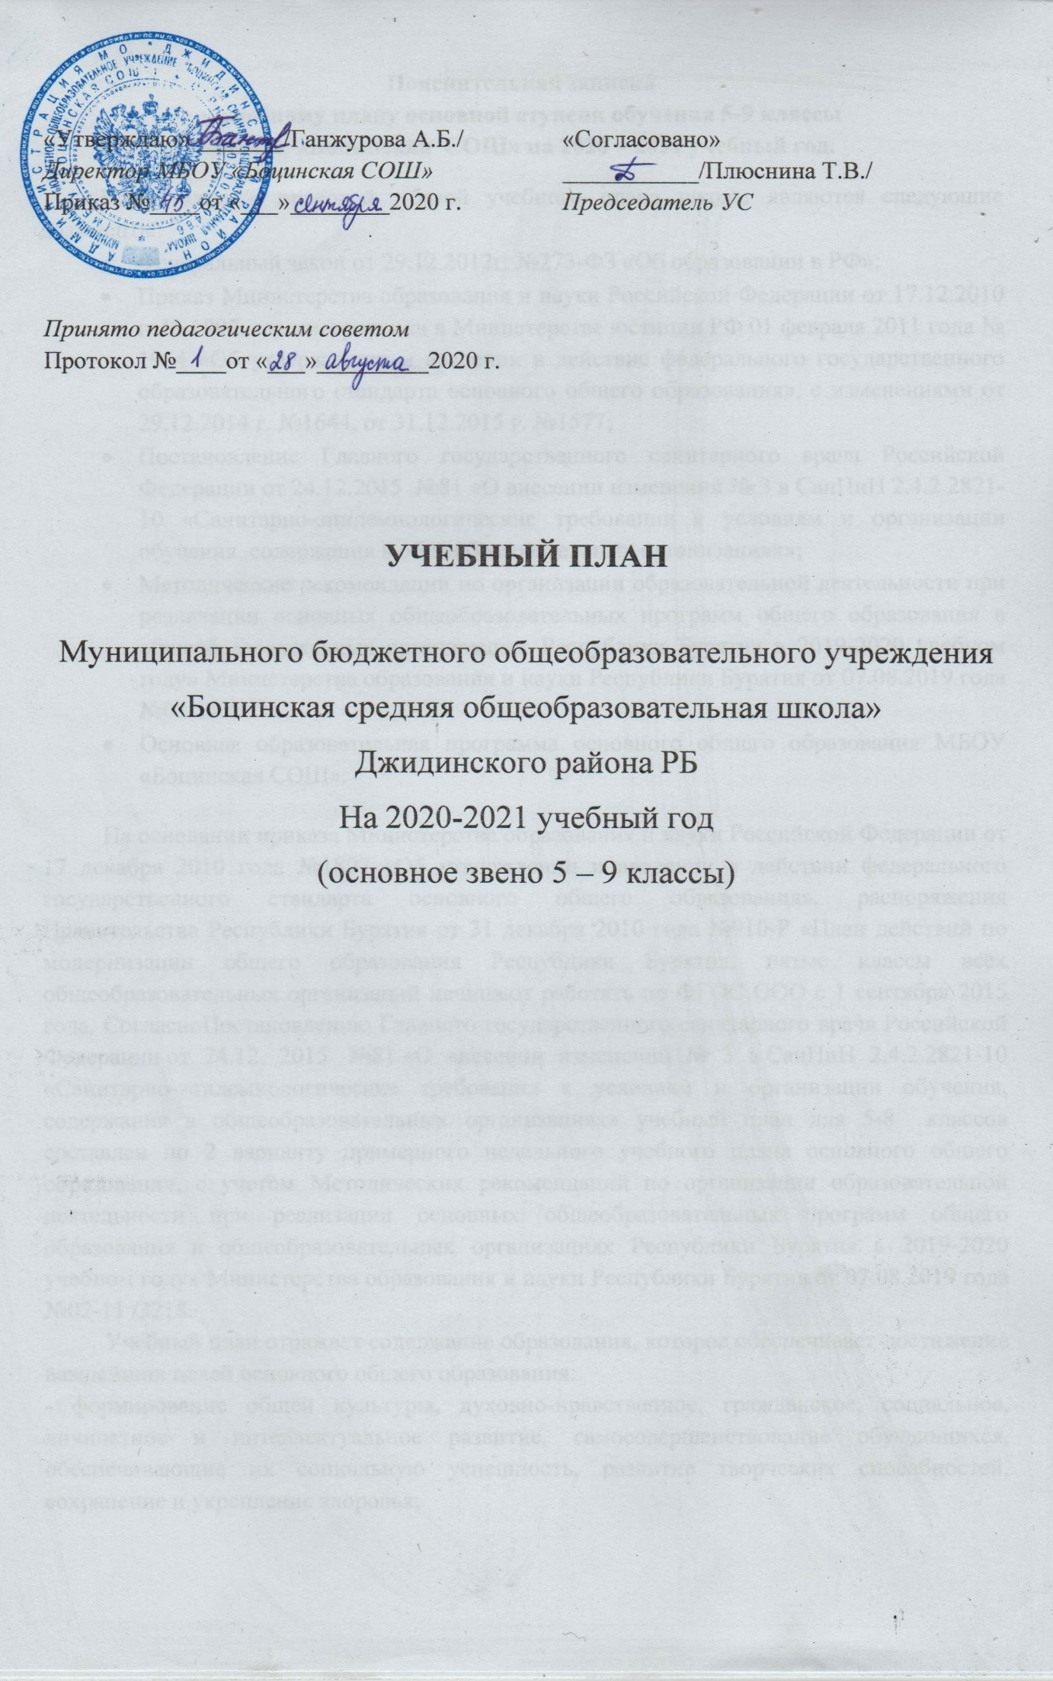

Пояснительная записка
к учебному плану основной ступени обучения 5-9 классы
МБОУ «Боцинская СОШ» на 2020 – 2021 учебный год.
Нормативно – правовой базой учебного плана школы являются следующие документы:
- Федеральный закон от 29.12.2012г. №273-ФЗ «Об образовании в РФ»;
- Приказ Министерства образования и науки Российской Федерации от 17.12.2010 г. № 1897, зарегистрирован в Министерстве юстиции РФ 01 февраля 2011 года № 1964 «Об утверждении и введении в действие федерального государственного образовательного стандарта основного общего образования», с изменениями от 29.12.2014 г. №1644, от 31.12.2015 г. №1577;
- Постановление Главного государственного санитарного врача Российской Федерации от 24.12.2015 №81 «О внесении изменений № 3 в СанПиН 2.4.2.2821-10 «Санитарно-эпидемиологические требования к условиям и организации обучения, содержания в общеобразовательных организациях»;
- Методические рекомендации по организации образовательной деятельности при реализации основных общеобразовательных программ общего образования в общеобразовательных организациях Республики Бурятия в 2019-2020 учебном году» Министерства образования и науки Республики Бурятия от 07.08.2019 года №02-11 /3218;
- Основная образовательная программа основного общего образования МБОУ «Боцинская СОШ».
На основании приказа Министерства образования и науки Российской Федерации от 17 декабря 2010 года №1897 «Об утверждении и введении в действии федерального государственного стандарта основного общего образования», распоряжения Правительства Республики Бурятия от 31 декабря 2010 года №910-Р «План действий по модернизации общего образования Республики Бурятия, пятые классы всех общеобразовательных организаций начинают работать по ФГОС ООО с 1 сентября 2015 года. СогласноПостановлению Главного государственного санитарного врача Российской Федерации от 24.12. 2015 №81 «О внесении изменений № 3 в СанПиН 2.4.2.2821-10 «Санитарно-эпидемиологические требования к условиям и организации обучения, содержания в общеобразовательных организациях» учебный план для 5-8 классов составлен по 2 варианту примерного недельного учебного плана основного общего образования, с учетом Методических рекомендаций по организации образовательной деятельности при реализации основных общеобразовательных программ общего образования в общеобразовательных организациях Республики Бурятия в 2019-2020 учебном году» Министерства образования и науки Республики Бурятия от 07.08.2019 года №02-11 /3218.
Учебный план отражает содержание образования, которое обеспечивает достижение важнейших целей основного общего образования:
- формирование общей культуры, духовно-нравственное, гражданское, социальное, личностное и интеллектуальное развитие, самосовершенствование обучающихся, обеспечивающие их социальную успешность, развитие творческих способностей, сохранение и укрепление здоровья;
- становление и развитие личности в ее индивидуальности, самобытности, уникальности и неповторимости;
- обеспечение доступности получения качественного основного общего образования, достижение планируемых результатов освоения основной образовательной программы;
- организация интеллектуальных и творческих соревнований, проектной и учебно-исследовательской деятельности;
- участие обучающихся, родителей, педагогических работников в проектировании и развитии внутришкольной социальной среды.
Учебный план МБОУ «Боцинская СОШ», реализующий образовательную программу основного общего образования, определяет общие рамки отбора учебного материала, формирования перечня результатов образования и организации образовательной деятельности.
Учебный план:
- фиксирует максимальный объем учебной нагрузки обучающихся;
- определяет (регламентирует) перечень учебных предметов, курсов и время, отводимое на их освоение и организацию;
- распределяет учебные предметы, курсы по классам и учебным годам.
Учебный план состоит из двух частей: обязательной и частью, формируемой участниками образовательных отношений.
Обязательная часть учебного плана определяет состав учебных предметов обязательных предметных областей и учебное время, отводимое на их изучение по классам (годам) обучения.
Часть учебного плана, формируемая участниками образовательных отношений, определяет время, отводимое на изучение содержания образования, обеспечивающего реализацию интересов и потребностей обучающихся, их родителей (законных представителей), педагогического коллектива МБОУ «Боцинская СОШ».
Нормативный срок освоения государственных образовательных программ основного общего образования на 5 лет.
Учебный план ориентирован в 5 – 9 классах – на 34 учебные недели в год.
Работа общеобразовательного учреждения организуется в режиме шестидневной недели в 5 – 9 классах при 45 – минутной продолжительности уроков.
Предельно допустимая аудиторная учебная нагрузка при 6-дневной неделе: 5 класс – 29 ч, 6 класс – 30 ч, 7 класс – 32ч, 8 класс – 33 ч., 9 класс-33 ч.
Предметная область ОДНКНР включена в образовательный процесс не каксамостоятельный курс, а как часть другого учебного предмета. Так, предмет история и др., направлен на решение тех же задач, которые обозначены в целевых установках и приоритетных направлениях предметной области ОДНКНР. В 7 классе при изучении предмета история, с учетом положений Программы воспитания и социализации обучающихся, предусмотрены часы на изучение тем «Основы духовно-нравственной культуры народов России». А также предметная область ОДНКНР выступает как часть внеурочной деятельности в рамках реализации программы воспитания и социализации обучающихся. Реализацияданнойпредметной области в структуре внеурочной деятельности проходит через систему занятий кружка «Юный друг пограничника», творческих мастерских и других форм.
Предметная область «Родной язык» и «Родная литература» представлена предметом «Русский родной язык» в 5-9 классах по 1 ч., данный час введен за счет учебного предмета «Технология». «Родная литература» в 5-9 классах по 1 часу.
Предметная область «Иностранный язык. Второй иностранный язык» с учетом кадровых возможностей школы, запросов родителей (законных представителей) обучающихся, представлена учебным предметом «Немецкий язык» в 9 классе 1 час.

В 5-9 классах на предмет физическая культура отводится 3 часа, направленные на формирование двигательной активности учащихся.
В 5 классе с целью пропедевтики, связанной с проблемами социализации младших школьников, а также на основе Постановления Главного государственного санитарного врача Российской Федерации от 24.12. 2015 №81 «О внесении изменений № 3 в СанПиН 2.4.2.2821-10 «Санитарно-эпидемиологические требования к условиям и организации обучения, содержания в общеобразовательных организациях», введен 1 ч. предмета обществознание, за счет часов части, формируемой участниками образовательных отношений.
Для расширения знаний по учебному предмету «Биология», подготовки обучающихся к дальнейшей сдаче ОГЭ, учитывая запрос обучающихся и их родителей, выделен 1 час за счет часов части, формируемой участниками образовательных отношений в 5-7-м классах.
Для расширения знаний по учебному предмету «География», подготовки обучающихся к дальнейшей сдаче ВПР, учитывая запрос обучающихся и их родителей, выделен 1 час за счет часов части, формируемой участниками образовательных отношений (передан час за счет учебного предмета «ОБЖ») в 5-6-м классах.
Для организации изучения обучающимися содержания образования краеведческой направленности, часы из части, формируемой участниками образовательных отношений и регионального компонента, отводятся на изучение «Бурятского языка, как государственного» в 5 классе – 2 ч, 6 классе – 2 ч. (в соответствии с «Методическими рекомендациями «Об организации преподавания бурятского языка и литературы в общеобразовательных организациях Республики Бурятия в 2015-16 уч.году»), 7 классе- 2 ч, в 8 классе – 2 ч., в 9 классе – 2 часа.
Из части, формируемой участниками образовательных отношений, по 1 часу в 8-9 классах отводится на преподавание учебного предмета черчение. С целью расширения знаний по учебному предмету «Русский язык», подготовки обучающихся к дальнейшей сдаче ОГЭ, учитывая запрос обучающихся и их родителей, выделен 1 час за счет часов части, формируемой участниками образовательных отношений в 7-м классе.
«Черчение» изучается в 8-9 классе 1 час в неделю с целью обучения графической грамоте и элементам графической культуры, развитию воображения, четкости, что обеспечивает более успешное овладение геометрией в старшей школе.
Предпрофильная подготовка в 9 классе, в количестве 1 ч., дана в связи с реализацией идеи профилизации обучения, которая на старшей ступени ставит выпускника основной ступени перед необходимостью совершения ответственного выбора – предварительного самоопределения в отношении профилирующего направления собственной деятельности.
В преподавании предметов используются технологии: ИК технологии, личностно-ориентированные, проектно-исследовательская деятельность, игровые технологии, образовательные события, мастерские.
Часть, формируемая участниками образовательных отношений, обеспечивает индивидуальный характер развития школьников, учитывает их личностные особенности, интересы, склонности и предполагает прогнозирование характеристических свойств личности на конечном этапе обучения.

Годовой календарный учебный график на 2020-2021 уч.год основной школы.
1.Начало и окончание учебного года.
класс | начало учебного года | окончание учебного года
5-9класс | 01.09.2020 г. | 24.05.2021 г.

2.Продолжительность учебного года по классам (количество недель).
Класс | Количество недель
5-9 классы | 34

3.Режим работы общеобразовательного учреждения.
Класс | продолжительность учебной недели (дней) | продолжительность уроков (мин) | периодичность проведения промежуточной аттестации учащихся
5-9 классы | 5 | 45 мин | по четвертям

4.Продолжительность каникул.
Каникулы | начало каникул | окончание каникул | продолжительность  (дней)
Осенние каникулы | 02.11.2020 г. | 08.11.2020г. | 7 дней
зимние каникулы | 28.12.2020 г. | 10.01.2021г. | 14 дней
весенние каникулы | 22.03.2021 г. | 28.03.2021г. | 7 дней
летние каникулы | 24.05.2021 г | 31.08.2021 г | 3 месяца

5.Расписание звонков.
№ урока | Началоурока | Конецурока | Перемена
1 | 9:00 | 9:45 | 9:45-9:50 (5 минут)
2 | 9:50 | 10:35 | 10:35-10:40 (5 минут)
3 | 10:40 | 11:25 | 11:25-11.40 (15 минут) питание с 1 по 4 классы
4 | 11:40 | 12.25 | 12:25-12:40 (15 минут) питание с 5 по 10 классы
5 | 12.40 | 13.25 | 13:25-13:30 (5 минут)
6 | 13:30 | 14.15 | 14:15-14:20 (5 минут)
7 | 14.20 | 15.05 | 9:45-9:50 (5 минут)
7.Режим организации внеурочной деятельности
Внеурочная деятельность для учащихся проводится с 16.00 до 18.00, в субботу с 12.00 -20.00.
8. Сроки и формы промежуточных аттестаций:
1 четверть с 26.10 – 31.10
Русский язык – диктант, тест
Математика – контрольная работа, тест
Проверка техники чтения.
2 четверть с 21.12 – 26.12
Проверочная работа по русскому языку.
Контрольная работа по математике.
Проверка техники чтения.
Тестирование по истории, обществознанию, биологии, географии
3 четверть с 15.03. – 20.03
Тест по русскому языку.
Тест по математике.
Тест по литературе, истории, обществознанию, биологии, географии
4 четверть с 17.05. – 22.05
Контрольная работа по русскому языку.
Контрольная работа по математике.
Тестирование по истории, обществознанию, биологии, географии
5-8 классы – по Графику проведения Всероссийских проверочных работ.

Учебный план основной общеобразовательной программы основного
общего образования в соответствии с требованиями ФГОС ООО
(шестидневная учебная неделя)
предметные области | учебные предметы  классы | 5 | 6 | 7 | 8 | 9 | итого
Обязательная часть
Русский язык и литература | Русский язык | 4 | 5 | 3 | 3 | 2 | 18
 | Литература | 2 | 2 | 2 | 2 | 2 | 10
Родной язык и родная литература | Родной язык (русский язык) | 1 | 1 | 1 | 1 | 1 | 5
 | Родная литература | 1 | 1 | 1 | 1 | 1 | 5
Иностранный язык.  Второй иностранный язык | Иностранный язык (английский язык) | 3 | 3 | 3 | 3 | 3 | 15
 | Второй иностранный язык (немецкий язык) | - | - | - | - | 1 | 1
Общественно-научные предметы | История России. Всеобщая история | 2 | 2 | 2 | 2 | 3 | 11
 | Обществознание |  | 1 | 1 | 1 | 1 | 4
 | География | 1 | 1 | 2 | 2 | 2 | 8
Математика и информатика | Математика | 5 | 5 |  |  |  | 10
 | Алгебра | - | - | 3 | 3 | 3 | 9
 | Геометрия | - | - | 2 | 2 | 2 | 6
 | Информатика и ИКТ | - | - | 1 | 1 | 1 | 3
Естественно  научные предметы | Физика |  |  | 2 | 2 | 3 | 7
 | Биология | 1 | 1 | 1 | 2 | 2 | 7
 | Химия | - | - | - | 2 | 2 | 4
Искусство | Изобразительное искусство | 1 | 1 | 1 | - | - | 4
 | Музыка | 1 | 1 | 1 | 1 | - | 4
Технология | Технология | 2 | 2 | 1 | 1 | - | 6
Физическая культура и Основы безопасности жизнедеятельности | Физическая культура | 3 | 3 | 3 | 3 | 3 | 15
 | ОБЖ | - | - | - | 1 | - | 1
Итого при 6-дневной рабочей неделе |  | 27 | 29 | 30 | 33 | 33 | 152
Часть, формируемая участниками образовательного процесса
Бурятский язык как государственный |  | 2 | 2 | 2 | 2 | 2 | 10
Русский язык |  |  |  | 1 |  |  | 1
Биология |  | 1 | 1 | 1 |  |  | 3
География |  | 1 | 1 |  |  |  | 2
Обществознание |  | 1 |  |  |  |  | 1
Черчение |  |  |  |  | 1 | 1 | 2
Предпрофильная подготовка |  |  |  |  |  | 1 | 1
Итого при 6-дневной рабочей неделе |  | 32 | 33 | 35 | 36 | 36 | 172
Предельно допустимая аудиторная нагрузка при 6-дневной учебной неделе |  | 32 | 33 | 35 | 36 | 36 | 172

Учебный план основной общеобразовательной программы основного
общего образования в соответствии с требованиями ФГОС ООО
(шестидневная учебная неделя)

предметные области | учебные предметы  классы | 5 | 6 | 7 | 8 | 9 | итого
Обязательная часть
Русский язык и литература | Русский язык | 136 | 170 | 102 | 102 | 68 | 612
 | Литература | 68 | 68 | 68 | 68 | 68 | 340
Родной язык и родная литература | Родной язык (русский язык) | 34 | 34 | 34 | 34 | 34 | 170
 | Родная литература | 34 | 34 | 34 | 34 | 34 | 170
Иностранный язык.  Второй иностранный язык | Иностранный язык (английский язык) | 102 | 102 | 102 | 102 | 102 | 510
 | Второй иностранный язык (немецкий язык) | - | - | - | - | 34 | 34
Общественно-научные предметы | История России. Всеобщая история | 68 | 68 | 68 | 68 | 102 | 374
 | Обществознание |  | 34 | 34 | 34 | 34 | 136
 | География | 34 | 34 | 68 | 68 | 68 | 272
Математика и информатика | Математика | 170 | 170 |  |  |  | 340
 | Алгебра | - | - | 102 | 102 | 102 | 306
 | Геометрия | - | - | 68 | 68 | 68 | 204
 | Информатика и ИКТ | - | - | 34 | 34 | 34 | 102
ОДНКНР | ОДНКНР | - | - | - | - | -
Естественно  научные предметы | Физика |  |  | 68 | 68 | 102 | 238
 | Биология | 34 | 34 | 34 | 68 | 68 | 238
 | Химия | - | - | - | 68 | 68 | 136
Искусство | Изобразительное искусство | 34 | 34 | 34 | - | - | 136
 | Музыка | 34 | 34 | 34 | 34 | - | 136
Технология | Технология | 68 | 68 | 34 | 34 | - | 204
Физическая культура и Основы безопасности жизнедеятельности | Физическая культура | 102 | 102 | 102 | 102 | 102 | 510
 | ОБЖ | - | - | - | 34 | - | 34
Итого при 6-дневной рабочей неделе |  | 918 | 986 | 1020 | 1122 | 1122 | 5100
Часть, формируемая участниками образовательного процесса
Бурятский язык как государственный |  | 68 | 68 | 68 | 68 | 68 | 340
Русский язык |  |  |  | 34 |  |  | 34
Биология |  | 34 | 34 | 34 |  |  | 34
География |  | 34 | 34 |  |  |  | 64
Обществознание |  | 34 |  |  |  |  | 34
Черчение |  |  |  |  | 34 | 34 | 68
Предпрофильная подготовка |  |  |  |  |  | 34 | 34
Итого при 6-дневной рабочей неделе |  | 1088 | 1122 | 1190 | 1224 | 1224 | 5848
Предельно допустимая аудиторная нагрузка при 6-дневной учебной неделе |  | 1088 | 1122 | 1190 | 1224 | 1224 | 5848

Годовой план внеурочной (внеучебной) деятельности обучающихся 5-9 классов

Направления внеурочной деятельности | Вид деятельности | Количество часов в год |  |  |  |  | Всего
 |  | 5 класс | 6 класс | 7 класс | 8 класс | 9 класс
Спортивно-оздоровительное | «Волейбол» | 68 | 68 | 68 | 68 | 68 | 340
Научно-познавательное направление, проектная деятельность | Музей «Истоки» | 68 | 68 | 68 | 68 | 68 | 340
Патриотическое | Кружок юных инспекторов движения «Светофор» | 34 | 34 | 34 | 34 | 34 | 170
 | Кружок «Юный друг пограничника» | 68 | 68 | 68 | 68 | 68 | 340
Художественно-эстетическое | Кружок «Танцы» | 34 | 34 | 34 | 34 | 34 | 170
 | Кружок «Театр» | 34 | 34 | 34 | 34 | 34 | 170
 | Кружок «Мастерица» | 34 | 34 | 34 | 34 | 34 | 170
Всего |  | 330 | 330 | 330 | 330 | 330 | 1650

Недельный план внеурочной (внеучебной) деятельности обучающихся 5-9 классов

Направления внеурочной деятельности | Вид деятельности | Количество часов в неделю |  |  |  |  | Всего
 |  | 5 класс | 6 класс | 7 класс | 8 класс | 9 класс
Спортивно-оздоровительное | «Волейбол» | 2 | 2 | 2 | 2 | 2 | 10
Научно-познавательное направление, проектная деятельность | Музей «Истоки» | 2 | 2 | 2 | 2 | 2 | 10
Духовно-нравственное направление | Кружок юных инспекторов движения «Светофор» | 1 | 1 | 1 | 1 | 1 | 5
 | Кружок «Юный друг пограничника» | 2 | 2 | 2 | 2 | 2 | 10
Художественно-эстетическое | Кружок «Танцы» | 1 | 1 | 1 | 1 | 1 | 5
 | Кружок «Театр» | 1 | 1 | 1 | 1 | 1 | 5
 | Кружок «Мастерица» | 1 | 1 | 1 | 1 | 1 | 5
Всего |  | 10 | 10 | 10 | 10 | 10 | 50
Внеурочная деятельность в рамках реализации ФГОС основного общего образованияпредставлена направлениями:
Научно-познавательное направление, проектная деятельность:
- Музей «Истоки» с целью развития умственных способностей учащихся средствами проектной деятельности, а также с целью с целью реализации предметной области ОдНКНР во внеурочной деятельности, воспитания и становления инициативного и компетентного гражданина России, патриота своей Родины.
Художественно-эстетическое:
- «Театр» и «Танцы», кружок «Мастерица» с целью развития творческих способностей учащихся средствами театрально-досуговой деятельности.
- Клуб юных инспекторов дорожного движения «Светофор»с целью создания условий для формирования у школьников устойчивых навыков безопасного поведения на улицах и дорогах.
Спортивно-оздоровительное: - «Волейбол» с целью формирования мотивации к занятиям футболом, развития выносливости,ответственности.
Духовно-нравственное направление:
Клуб «Юный друг пограничника» с целью реализации предметной области ОдНКНР во внеурочной деятельности, воспитания и становления инициативного и компетентного гражданина России, патриота своей Родины.
Проектная деятельность является составляющей часть любого направления.
Все направления, программы и содержание занятий сформированы с учетом пожеланий обучающихся, их родителей и возможностей школы.

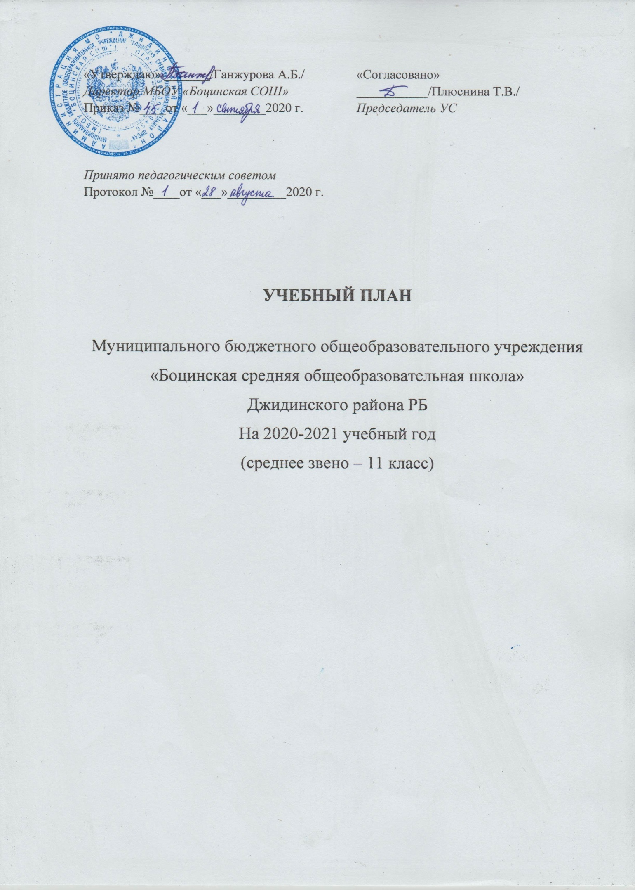

Пояснительная записка
к базисному учебному плану МБОУ «Боцинская СОШ»
на 2020 – 2021 учебный год.
Нормативно – правовой базой учебного плана школы являются следующие документы:
- Федеральный закон от 29.12.2012г. №273-ФЗ «Об образовании в РФ»;
- Федерального государственного образовательного стандарта среднего общего образования среднего общего образования (утв. Приказом Министерства образования и науки Российской Федерации от 17.05.2012 г. №413 с изм. доп.);
- Приказа Министерства образования и науки Российской Федерации от 30 августа 2013 г. № 1015 "Об утверждении Порядка организации и осуществления образовательной деятельности по основным общеобразовательным программам – образовательным программам начального общего, основного общего и среднего общего образования";
- СанПиН 2.4.2.2821-10 – «Санитарно-эпидемиологические требования к условиям и организации обучения в общеобразовательных учреждениях» (утверждены Постановлением Главного государственного санитарного врача Российской Федерации от 29.12.2010 №189 с изм. и доп.);
С учетом документов:
- Примерная основная образовательная программа среднего общего образования (протокол от 28 июня 2016 г. № 2/16-з);
- Концепции преподавания учебных предметов.
- Методические рекомендации по организации образовательной деятельности при реализации основных общеобразовательных программ среднего общего образования в общеобразовательных организациях Республики Бурятия/ Министерство образования и науки Республики Бурятия ГАУ ДПО РБ «Бурятский республиканский институт образовательной политики» 2020;
- Основная общеобразовательная программа среднего общего образования.
Учебный план СОО – это один из основных механизмов, обеспечивающих достижение обучающимися результатов освоения ООП СОО в соответствии с ФГОС СОО.
В учебном плане ОО отражаются организационно-педагогические условия, необходимые для достижения результатов освоения ООП СОО в соответствии с требованиями ФГОС СОО и организация образовательной деятельности в ОО.
Учебный план:
- определяет состав и объем учебных предметов, курсов и их распределение по классам (годам) обучения;
- является документом, определяющим перечень, трудоемкость, последовательность и распределение по периодам обучения учебных предметов, курсов, дисциплин (модулей), практики, иных видов учебной деятельности и, если иное не установлено настоящим Федеральным законом, формы промежуточной аттестации обучающихся (п. 22 ст. 2 Федерального закона от 29.12.2012 г. № 273-ФЗ «Об образовании в Российской Федерации»).
Составленный учебный план определяет содержание образования и способствует организации образовательного процесса в нем.
Учебный план удовлетворяет современным требованиям, предъявляемым как к содержанию, так и к организации образовательного процесса. В плане сохранены:
– обязательный базисный компонент, содержание образования, учтены региональные, социальные и культурные образовательные потребности участников образования;
- целостность учебного плана (наличие всех компонентов и их взаимосвязь);
- рациональный баланс между региональными и школьными компонентами, образовательными областями и предметами обязательной части и компонента ОУ.
Учебный план состоит из частей: обязательной, компонента ОУ и национально-регионального компонента.
Обязательная часть определена набором учебных предметов из БУП как обязательных.
При оформлении части компонента ОУ, школа опиралась на требование наиболее полного удовлетворения образовательных потребностей участников образования.
Нормативный срок освоения государственной образовательной программы – 2 года.
Учебный план ориентирован в 10 классе на 34 учебные недели.
Предельно допустимая аудиторная учебная нагрузка при 5-дневной неделе: 10 кл – 34 ч.
В связи с малочисленностью обучающихся выпускного класса, у которых разная профессиональная направленность, на основе социального заказа родителей и запросов учащихся, учебный план представлен универсальным направлением.
Предметная область "Русский язык и литература", включающая учебные предметы: "Русский язык" 1 час, "Литература" 1 час.
Предметная область «Родной язык» и «Родная литература» представлена предметом «Русский родной язык» 1 час, «Родная литература» 1 час.
Предметная область "Математика и информатика", включающая учебные предметы: "Математика" 5 часов; "Информатика" 1 час;
Предметная область "Общественные науки", включающая учебные предметы: "История" 2 часа; "География" 1 час; "Право" 1 час; "Обществознание" 2 часа.
Предметная область "Естественные науки", включающая учебные предметы: "Физика" 2 часа; "Химия" 2 часа; "Биология" 2 часа.

В 10 классе на предмет физическая культура отводится 3 часа, направленные на формирование двигательной активности учащихся. На предмет "Основы безопасности жизнедеятельности" выделяется 1 час.

На «Индивидуальный проект» отводится 1 час.
Предметы компонента ОУ представлены согласно выбору обучающихся: 1 час на курс «Русский язык» для подготовки к ЕГЭ, 1 час на курс «Право», с целью дальнейшего познания основ юриспруденции, усвоения правовых норм поведения, формирования правовой культуры и правовой компетентности личности. 1 час на курс «Технология», в связи с возможностями школы (оборудованным кабинетом домоводства), 1 час на курс «МХК». В соответствии с федеральным базисным учебным планом «Мировая художественная культура» входит в состав учебных предметов, обязательных для изучения на ступени среднего (полного) общего образования в ряде профилей, в том числе в социально - гуманитарном и филологическом, а также в образовательных учреждениях универсального обучения.

Годовой календарный учебный график на 2020-2021 уч.год средней школы.
1.Начало и окончание учебного года.
класс | начало учебного года | окончание учебного года
10 класс | 01.09.2020 г. | 24.05.2021 г.

2.Продолжительность учебного года по классам (количество недель).
Класс | Количество недель
10 класс | 34

3.Режим работы общеобразовательного учреждения.
Класс | продолжительность учебной недели (дней) | продолжительность уроков (мин) | периодичность проведения промежуточной аттестации учащихся
10 класс | 5 | 45 мин | по полугодиям

4.Продолжительность каникул.
Каникулы | начало каникул | окончание каникул | продолжительность  (дней)
Осенние каникулы | 02.11.2020 г. | 08.11.2020г. | 7 дней
зимние каникулы | 28.12.2020 г. | 10.01.2021г. | 14 дней
весенние каникулы | 22.03.2021 г. | 28.03.2021г. | 7 дней
летние каникулы | 24.05.2021 г | 31.08.2021 г | 3 месяца

5.Расписание звонков.
№ урока | Началоурока | Конецурока | перемена
1 | 9:00 | 9:45 | 9:45-9:50 (5 минут)
2 | 9:50 | 10:35 | 10:35-10:40 (5 минут)
3 | 10:40 | 11:25 | 11:25-11.40 (15 минут) питание с 1 по 4 классы
4 | 11:40 | 12.25 | 12:25-12:40 (15 минут) питание с 5 по 10 классы
5 | 12.40 | 13.25 | 13:25-13:30 (5 минут)
6 | 13:30 | 14.15 | 14:15-14:20 (5 минут)
7 | 14.20 | 15.05 | 9:45-9:50 (5 минут)

7.Режим организации внеурочной деятельности
Внеурочная деятельность для учащихся проводится с 16.00 до 18.00, в субботу с 12.00 -20.00.

8. Сроки и формы промежуточных аттестаций:

1 полугодие с 21.12 – 26.12

Русский язык – тест
Математика – тест
Тестирование по истории, обществознанию, биологии, географии

2 полугодие с 17.05. – 22.05
Русский язык – тест
Математика – тест
Тестирование по истории, обществознанию, биологии, географии

Учебный план средней общеобразовательной программы среднего
общего образования универсального профиля
(пятидневная учебная неделя)
Образовательная предметная область | Учебные предметы | Всего за год | 10 класс  кол-во часов в неделю
 |  |  | Б |  | У
1. Обязательные учебные предметы
Русский язык и литература | Русский язык | 34 | 1
 | Литература | 102 | 2
Родной язык и родная литература | Родной язык | 34 | 1
 | Родная литература | 34 | 1
Иностранные языки | Английский язык | 102 | 3
Общественные науки | История | 68 |  |  | 2
 | Обществознание | 68 | 2
 | Право | 34 | 1
Математика и информатика | Математика | 170 |  |  | 5
 | Информатика | 34 | 1
Естественные науки | Биология | 68 | 2
 | География | 34 | 1
 | Физика | 68 | 2
 | Химия | 34 | 2
Физическая культура, экология и основы безопасности жизнедеятельности | Физическая культура | 102 | 3
 | Основы безопасности жизнедеятельности | 34 | 1
Индивидуальный проект | Индивидуальный проект | 34 | 1
 | Итого |  | 26
Предметы и курсы по выбору ФК
Русский язык |  | 34 | 1
Технология |  | 34 | 1
МХК |  | 34 | 1
Итого |  | 102 | 4
ИТОГО: |  | 1156 | 34

Недельный план внеурочной (внеучебной) деятельности обучающихся 10 класса

Направления внеурочной деятельности | Вид деятельности | Количество часов в неделю | Всего
 |  | 10 класс
Спортивно-оздоровительное | «Волейбол» | 2 | 2
Научно-познавательное направление, проектная деятельность | Музей «Истоки» | 2 | 2
Духовно-нравственное направление | Кружок «Юный друг пограничника» | 2 | 2
Художественно-эстетическое | Кружок «Танцы» | 2 | 2
 | Кружок «Театр» | 1 | 1
 | Кружок «Мастерица» | 1 | 1
Всего |  | 10 | 10

Внеурочная деятельность в рамках реализации ФГОС среднего общего образованияпредставлена направлениями:
Научно-познавательное направление, проектная деятельность:
- Музей «Истоки» с целью развития умственных способностей учащихся средствами проектной деятельности.
Художественно-эстетическое:
- «Театр» и «Танцы», кружок «Мастерица» с целью развития творческих способностей учащихся средствами театрально-досуговой деятельности.
Спортивно-оздоровительное: - «Волейбол» с целью формирования мотивации к занятиям футболом, развития выносливости,ответственности.
Духовно-нравственное направление:
Клуб «Юный друг пограничника» с целью воспитания и становления инициативного и компетентного гражданина России, патриота своей Родины.
Проектная деятельность является составляющей часть любого направления.
Все направления, программы и содержание занятий сформированы с учетом пожеланий обучающихся, их родителей и возможностей школы.

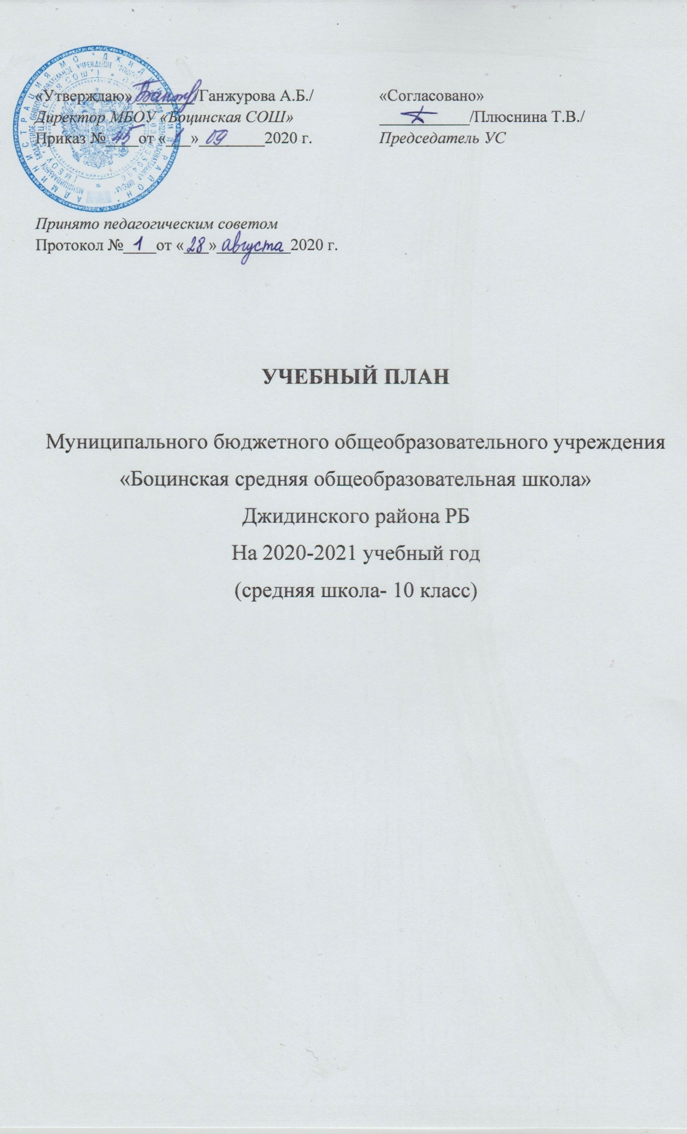
Пояснительная записка
к базисному учебному плану МБОУ «Боцинская СОШ»
на 2020 – 2021 учебный год.
Нормативно – правовой базой учебного плана школы являются следующие документы:
- Федеральный закон от 29.12.2012г. №273-ФЗ «Об образовании в РФ»;
- Приказа Министерства образования и науки Российской Федерации от 30 августа 2013 г. № 1015 "Об утверждении Порядка организации и осуществления образовательной деятельности по основным общеобразовательным программам – образовательным программам начального общего, основного общего и среднего общего образования";
- Приказ Министерства образования Российской Федерации от 5.03.2004 № 1089 (в редакции приказа Минобрнауки РФ от 10.11.2011 № 2643, от 31.01.2012 № 69) «Об утверждении федерального компонента государственных образовательных стандартов начального общего, основного общего и среднего (полного) общего образования»;
- Постановление Главного государственного санитарного врача РФ от 29.12.2010 г. № 189 «Об утверждении СанПин 2.4.2.2821-10 «Санитарно – эпидемиологические требования к условиям и организации обучения в общеобразовательных учреждениях»;
- Постановление Главного государственного санитарного врача Российской Федерации от 24.12. 2015 №81 «О внесении изменений № 3 в СанПиН 2.4.2.2821-10 «Санитарно-эпидемиологические требования к условиям и организации обучения, содержания в общеобразовательных организациях»;
- Приказ МО и Н РБ от 26.08.2013 г. №1646/1 «О формировании учебных планов общеобразовательных учреждений (организаций) Республики Бурятия на 2013-2014 учебный год»;
- Основная общеобразовательная программа среднего общего образования.
Составленный учебный план определяет содержание образования и способствует организации образовательного процесса в нем.
Учебный план удовлетворяет современным требованиям, предъявляемым как к содержанию, так и к организации образовательного процесса. В плане сохранены:
– обязательный базисный компонент, содержание образования, учтены региональные, социальные и культурные образовательные потребности участников образования;
- целостность учебного плана (наличие всех компонентов и их взаимосвязь);
- рациональный баланс между региональными и школьными компонентами, образовательными областями и предметами обязательной части и компонента ОУ.
Учебный план состоит из частей: обязательной, компонента ОУ и национально-регионального компонента.
Обязательная часть определена набором учебных предметов из БУП как обязательных.
При оформлении части компонента ОУ, школа опиралась на требование наиболее полного удовлетворения образовательных потребностей участников образования.
Нормативный срок освоения государственной образовательной программы – 2 года.
Учебный план ориентирован в 11 классе на 34 учебные недели.
Предельно допустимая аудиторная учебная нагрузка при 5-дневной неделе: 11 кл – 34 ч.
Предмет «ОБЖ» представлен в учебном плане в количестве 1 ч., с целью получения обучающимися начальных знаний об обороне государства, о воинской обязанности граждан и приобретения обучающимися навыков в области гражданской обороны.
Предмет «МХК» представлен в учебном плане в количестве 1 ч. В соответствии с федеральным базисным учебным планом «Мировая художественная культура» входит в состав учебных предметов, обязательных для изучения на ступени среднего (полного) общего образования в ряде профилей, в том числе в социально - гуманитарном и филологическом, а также в образовательных учреждениях универсального обучения.
В связи с малочисленностью обучающихся выпускного класса, у которых разная профессиональная направленность, на основе социального заказа родителей и запросов учащихся, учебный план представлен универсальным направлением.
Предметы компонента ОУ представлены согласно выбору обучающихся: 1 час на курс «Химия», 2 часа на «Подготовку к ЕГЭ» по русскому языку, 1 час на «Подготовку к ЕГЭ» по математике, 1 час на «Подготовку к ЕГЭ» (биология), 1 час на курс «Право», с целью дальнейшего познания основ юриспруденции, усвоения правовых норм поведения, формирования правовой культуры и правовой компетентности личности. «Физическая культура», с целью реализации 3-го часа.
Годовой календарный учебный график на 2019-2020 уч.год средней школы.
1.Начало и окончание учебного года.
класс | начало учебного года | окончание учебного года
10 класс | 01.09.2020 г. | 24.05.2021 г.

2.Продолжительность учебного года по классам (количество недель).
Класс | Количество недель
10 класс | 34

3.Режим работы общеобразовательного учреждения.
Класс | продолжительность учебной недели (дней) | продолжительность уроков (мин) | периодичность проведения промежуточной аттестации учащихся
10 класс | 5 | 45 мин | по полугодиям

4.Продолжительность каникул.
Каникулы | начало каникул | окончание каникул | продолжительность  (дней)
Осенние каникулы | 02.11.2020 г. | 08.11.2020г. | 7 дней
зимние каникулы | 28.12.2020 г. | 10.01.2021г. | 14 дней
весенние каникулы | 22.03.2021 г. | 28.03.2021г. | 7 дней
летние каникулы | 24.05.2021 г | 31.08.2021 г | 3 месяца

5.Расписание звонков.
№ урока | Началоурока | Конецурока | перемена
1 | 9:00 | 9:45 | 9:45-9:50 (5 минут)
2 | 9:50 | 10:35 | 10:35-10:40 (5 минут)
3 | 10:40 | 11:25 | 11:25-11.40 (15 минут) питание с 1 по 4 классы
4 | 11:40 | 12.25 | 12:25-12:40 (15 минут) питание с 5 по 10 классы
5 | 12.40 | 13.25 | 13:25-13:30 (5 минут)
6 | 13:30 | 14.15 | 14:15-14:20 (5 минут)
7 | 14.20 | 15.05 | 9:45-9:50 (5 минут)

7.Режим организации внеурочной деятельности
Внеурочная деятельность для учащихся проводится с 16.00 до 18.00, в субботу с 12.00 -20.00.

8. Сроки и формы промежуточных аттестаций:

1 полугодие с 21.12 – 26.12

Русский язык – тест
Математика – тест
Тестирование по истории, обществознанию, биологии, географии

2 полугодие с 17.05. – 22.05
Русский язык – тест
Математика – тест
Тестирование по истории, обществознанию, биологии, географии

10 класс – по Графику проведения Всероссийских проверочных работ.

Учебный план средней общеобразовательной программы среднего
общего образования универсального профиля (непрофильного обучения)
(шестидневная учебная неделя)
Предметная область | Учебный предмет | Классы
 |  | 11
Обязательные учебные предметы | Русский язык | 34
 | Литература | 102
 | Иностранный язык | 102
 | Математика | 136
 | Информатика | 34
 | История | 68
 | Обществознание | 68
 | География | 34
 | Физика | 68
 | Химия | 34
 | Биология | 34
 | Астрономия | 34
 | Мировая художественная культура | 34
 | Технология | 34
 | Основы безопасности жизни | 34
 | Физическая культура | 68
Итого |  | 918
Дополнительные учебные предметы, курсы по выбору | Химия | 34
 | Физическая культура | 34
 | Право | 34
 | Подготовка к ЕГЭ (математика) | 34
 | Подготовка к ЕГЭ (русский язык) | 68
 | Подготовка к ЕГЭ (биология) | 34
Итого |  | 238
Итого |  | 1122

Учебный план средней общеобразовательной программы среднего
общего образования универсального профиля (непрофильного обучения)
(пятидневная учебная неделя)
Предметная область | Учебный предмет | Классы
 |  | 11
Обязательные учебные предметы | Русский язык | 1
 | Литература | 3
 | Иностранный язык | 3
 | Математика | 4
 | Информатика | 1
 | История | 2
 | Обществознание | 2
 | География | 1
 | Физика | 2
 | Химия | 1
 | Биология | 1
 | Астрономия | 1
 | Мировая художественная культура | 1
 | Технология | 1
 | Основы безопасности жизни | 1
 | Физическая культура | 2
Итого |  | 26
Дополнительные учебные предметы, курсы по выбору | Химия | 1
 | Физическая культура | 1
 | Право | 1
 | Подготовка к ЕГЭ (математика) | 1
 | Подготовка к ЕГЭ (русский язык) | 2
 | Подготовка к ЕГЭ (биология) | 1
Итого |  | 7
Итого |  | 34

